Ausarbeitung eines durchgeführten Unterrichtsversuchs

[zu einer gehaltenen Religionsstunde im Rahmen des Praktikumsberichts in Fließtext auszuarbeiten]
1 Das Thema/ Der Gegenstandsbereich der Unterrichtsstunde
  - Kurze Charakterisierung des Themas/Gegenstandsbereichs
  - Einbettung der Stundenthematik in den Fachlehrplan
Welche grundlegende Kompetenz ist leitend? Welcher Lernbereich/Welche Lernbereiche bietet/-n in dieser Hinsicht Anknüpfungspunkte? Welche Kompetenzerwartungen stehen in der Unterrichtsstunde Vordergrund? An welchen Inhalten werden diese Kompetenzen (= Kompetenzerwartungen) aufgebaut?

  - Einbettung der Unterrichtsstunde in den Unterrichtszusammenhang/die Sequenz

2 Bedingungsanalyse: religiöse Sozialisation der Schüler/innen mit Anmerkungen zum Lern-, Arbeits- und Sozialverhalten
Um kompetenz- und subjektorientierten (Religions-)Unterricht planen zu können, braucht es von Seiten der/des Lehrenden diagnostische Kompetenz, die auf die konkrete Lerngruppe angewendet werden muss, um die Lernausgangslage und die Lebensbedeutsamkeit des Themas für die Schülerinnen und Schüler zu erheben. Im Praktikum empfiehlt sich hier ein intensiver Austausch mit der Praktikumslehrkraft über ihre Planung der aktuellen Lernphase und über die Gegebenheiten der jeweiligen Lerngruppe! Die aus den Beobachtungen, Gesprächen und Überlegungen resultierenden Erkenntnisse stellen die Basis einer gelingenden Bedingungsanalyse dar.
„Gegenstand der Bedingungsanalyse ist die Bestimmung der Restriktionen und Handlungsspielräume von Lehrer und Schülern in der Unterrichtssituation, für die eine Unterrichtseinheit, ein Kurs oder eine Einzelstunde geplant wird.“ (Meyer 2007a, 248) Die Bedingungsanalyse liefert keine eindeutigen, stromlinienförmigen Handlungsanweisungen für den Unterricht, sondern eine Sensibilisierung der/des Lehrenden für wahrscheinlich vorfindliche Ausgangslagen, gegebene Handlungsspielräume und eventuell auftretende Probleme. Diese Reflexionen prägen die von der Lehrerin bzw. vom Lehrer zu treffenden (religions-)didaktischen Entscheidungen.
Aspekte der Vorüberlegungen sowie der Bedingungsanalyse sollten sein:
- Klassensituation: Kombiklasse, Gruppendynamik, Sozialstruktur, …
- Schüler/innen:
- altersspezifische Entwicklungsstände, entwicklungspsychologische Erkenntnisse in Anwendung auf die spezielle Lerngruppe (z.B. unterschiedliche Entwicklungsreife in pubertierenden Jahrgangsstufen, aufgrund von wissenschaftlichen Studien anzunehmende Entwicklungsstände zu bestimmten Themen)
- Lernmöglichkeiten sowie Handlungsspielräume (Wissensstand, bekannte Arbeitstechniken und Methoden) und Lernschwierigkeiten (Probleme einzelner Schüler/innen)
- religiöse Situation der Schüler/innen: Vorwissen, religiöse Sozialisation, Kirchennähe/-ferne, …
- gute/aufgeweckte/motivierte/interessierte/langsam arbeitende/… Schüler/innen, Störer/innen, …

- Kompetenzen: Wo stehen die Schüler/innen in Bezug auf ihre Kompetenzentwicklung (hier: prozessorientierte Kompetenzen)? [Abstufung: ++ | + | o | - | -- ; bei Ausarbeitung des Praktikumsberichts – Tabelle exemplarisch an drei Schüler/innen ausführen]
Name, Vorname | wahrnehmen | verstehen | urteilen | gestalten | kommunizieren | teilhaben
Baum, Pauline | + | + | o | - | ++ | o
Dach, Alexander | ++ | ++ | + | -- | + | +
Fleiß, Mia | + | - | o | ++ | - | +

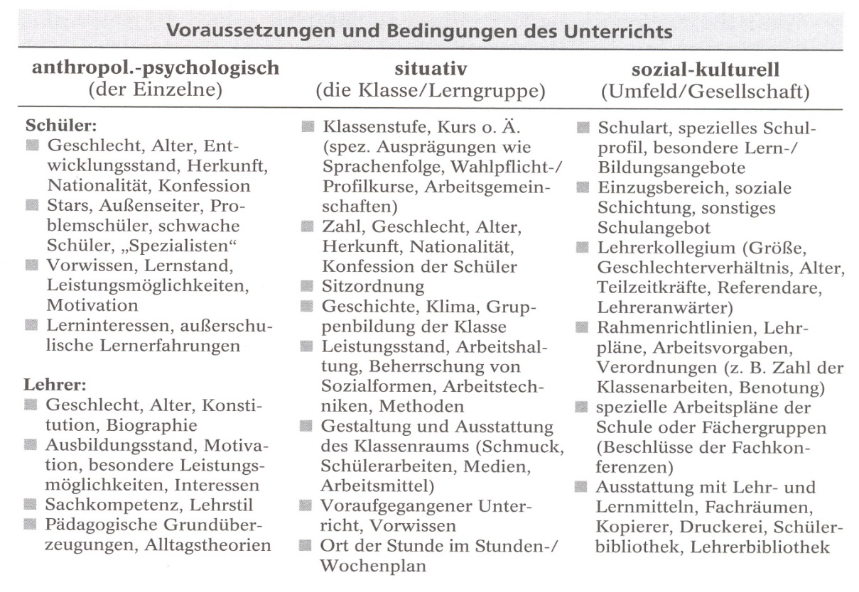
Zusammenstellung aus: Kretschmer/Stary 2002, 51.

3 Sachanalyse: das Thema der Unterrichtsstunde
- Ein wichtiger Teil einer kompetenzorientierten Unterrichtsvorbereitung „ist eine gründliche Orientierung in der jeweiligen Sache, und zwar inhaltlich wie auch strukturell. Je nach Thema steht die gründliche Erarbeitung der theologischen, philosophischen, kulturgeschichtlichen, humanwissenschaftlichen, kunstgeschichtlichen usw. Perspektiven eines möglichen Unterrichtsthemas an. Sie gibt jene Sicherheit, die ein entspanntes Begleiten der Lernprozesse ermöglicht. Fragen und Einwürfe von Schülerinnen und Schülern, die ein gewichtiges Interesse an einem dem Unterrichtsthema verwandten Bereich signalisieren, können – im Sinne von prozessorientiertem Lernen – umso besser verfolgt werden, je solider der Wissenshintergrund ist.“ (Bahr 2010b, 507)
- bei biblischen Lerngegenständen: Methoden der Exegese und Hermeneutik
- inhaltliche Klärung des Thematisierten auf der Basis aktueller Forschungsliteratur

a) allgemeine Grundlegung der Thematik der Unterrichtsstunde [bzw. Doppelstunde]
- kurze, fachwissenschaftliche Aufbereitung der Thematik/des Gegenstandsbereichs in allgemeiner Hinsicht [ca. 10 Sätze im Rekurs auf wiss. Erkenntnisse; ggf. Fußnoten]

b) fachwissenschaftliche Erschließung des spezifischen Inhalts [ca. 3-5 Spiegelstriche]  - kurze, fachwissenschaftliche Darstellung der für die Unterrichtsstunde relevanten Inhalte / Gegenstandsbereiche, die unter a) in allgemeiner Hinsicht beschrieben worden sind | c) Begründung der Bedeutsamkeit des spezifischen Inhalts für die Schüler/innen [Kontext: Korrelieren ermöglichen; ca. 3-5 Spiegelstriche]  - Anknüpfungspunkte in den Lebenswelten der Lernenden  - Bedeutsamkeit des Thematisierten für Gegenwart und Zukunft der Lernenden

d) persönliche Auseinandersetzung mit dem Unterrichtsthema [ca. 3 Sätze]
- kurze Vergewisserung darüber, wie ich selbst zum Unterrichtsthema stehe: interessiert, eher ablehnend, eigene Lebensrelevanz, …

4 Bündelung: Angezielter Kompetenzerwerb in der Unterrichtsstunde
In der Ausformulierung angezielter Kompetenzen, deren Erwerb bzw. Ausbau in der jeweiligen Unterrichtsstunde im Zentrum steht, werden alle Vorüberlegungen (Punkte 1 bis 4.1) auf die konkrete Unterrichtsstunde hin gebündelt. Die Beschreibung des angezielten Kompetenzerwerbs bietet der Lehrkraft ein Orientierungsraster hinsichtlich dessen, woran (Lerninhalte) und woraufhin (vgl. Operatoren zur Präzisierung der angezielten Kompetenzen) die Schülerinnen und Schüler in der Unterrichtsstunde arbeiten.
Formulierung von angezielten Kompetenzen: Jede Kompetenz weist eine verbal formulierte formale (verhaltensbestimmte; vgl. prozessbezogene Kompetenzen und Operatoren) und eine inhaltliche (Lerninhalte, -gegenstände) Komponente auf! Bsp.:
- „Die Schüler/innen untersuchen (formale Seite) Leonardo Da Vincis Gemälde „Das Abendmahl“ auf christliche Symbole hin, die darauf abgebildet sind (inhaltliche Seite).“
- „Die Schüler/innen erschließen (formale Seite) anhand von Gen 1,26, Mk 2,17, Röm 8,16 und Gal 3,28 Grundzüge des biblisch-christlichen Menschenbildes (inhaltliche Seite).“
- „Die Schüler/innen erläutern (formale Seite) zentrale Prinzipien der Christlichen Soziallehre (inhaltliche Seite).“
Beispiel-Operatoren zur Präzisierung der angezielten Kompetenzen:
- Vorschläge bzgl. der prozessbezogenen Kompetenzen (LehrplanPLUS; Kath. Religionslehre):
- wahrnehmen: aufdecken, aufmerksam werden, beobachten, betrachten, erfahren, erleben, fühlen, hören, riechen, schmecken, sehen, spüren, tasten, …
- verstehen: abwägen, auslegen, benennen, deuten, einsehen, erfinden, entdecken, entwerfen, entwickeln, erkennen, erklären, erschließen, feststellen, imaginieren, kennen, klären, meditieren, ordnen, reflektieren, strukturieren, überlegen, übertragen, unterscheiden, untersuchen, urteilen, vergleichen, wissen, zentrieren, …
- urteilen: sich entscheiden, eine Haltung einnehmen, sich positionieren, Stellung nehmen, sich kritisch in Beziehung setzen, Haltungen entwickeln, bereit sein, Lösungen erarbeiten, behaupten, bewerten, …
- gestalten: ausdrücken, ausprobieren, bebildern, darstellen, feiern, formulieren, kreieren, malen, planen, ritualisieren, schmücken, singen, spielen, stillwerden, symbolisieren, tanzen, üben, umsetzen, verändern, versinnbildlichen, wirken lassen, …
- kommunizieren: argumentieren, aufeinander eingehen, ausreden lassen, befragen, begegnen, differenzieren, diskutieren, einfühlen, einen Standpunkt entwickeln, erläutern, erörtern, erzählen, fragen, Konflikte lösen, kritisieren, Meinung vertreten, mitfühlen, mitteilen, prüfen, schweigen, sich äußern, sich austauschen, Stellung nehmen, weitergeben, zeigen, zuhören, …
- teilhaben: abstimmen, Abstimmungsprozesse organisieren, Anteil nehmen, durchsetzen, einwirken, engagieren, Entscheidungen aushandeln, mit anderen Augen sehen, mittragen, mitwirken, Perspektiven einnehmen, respektieren, sich abgrenzen, Teilnahme eröffnen, verantworten, Verantwortung übernehmen, …
weitere Operatoren (Einheitliche Prüfungsanforderungen: Abiturprüfung Kath. Religionslehre)
- Anforderungsbereich I (Zusammenfassung von Texten, Beschreibung von Materialien, Wiedergabe von Sachverhalten unter Anwendung bekannter bzw. eingeübter Methoden und Techniken)
Operatoren | Definitionen
nennen, benennen | ausgewählte Elemente, Aspekte, Merkmale, Begriffe, Personen etc. unkommentiert angeben
skizzieren | einen bekannten oder erkannten Sachverhalt oder Gedankengang in seinen Grundzügen ausdrücken
formulieren, darstellen, aufzeigen | den Gedankengang oder die Hauptaussage eines Textes oder einer Position mit eigenen Worten darlegen
wiedergeben | einen bekannten oder erkannten Sachverhalt oder den Inhalt eines Textes unter Verwendung der Fachsprache mit eigenen Worten ausdrücken
beschreiben | die Merkmale eines Bildes oder eines anderen Materials mit Worten in Einzelheiten schildern
zusammenfassen | die Kernaussagen eines Textes komprimiert und strukturiert darlegen
- Anforderungsbereich II (selbständiges Erklären, Bearbeiten und Ordnen bekannter Inhalte und Anwenden gelernter Inhalte auf neue Sachverhalte)
Operatoren | Definitionen
einordnen, zuordnen | einen bekannten oder erkannten Sachverhalt in einen neuen oder anderen Zusammenhang stellen oder die Position eines Verfassers bezüglich einer bestimmten Religion, Konfession, Denkrichtung etc. unter Verweis auf Textstellen und in Verbindung mit Vorwissen bestimmen
anwenden | einen bekannten Sachverhalt oder eine bekannte Methode auf etwas Neues beziehen
belegen, nachweisen | Aussagen durch Textstellen oder bekannte Sachverhalte stützen
begründen | Aussagen durch Argumente stützen
erläutern, erklären, entfalten | einen Sachverhalt, eine These etc. ggf. mit zusätzlichen Informationen und Beispielen nachvollziehbar veranschaulichen
herausarbeiten | aus Aussagen eines Textes einen Sachverhalt oder eine Position erkennen und darstellen
vergleichen | nach vorgegebenen oder selbst gewählten Gesichtspunkten Gemeinsamkeiten, Ähnlichkeiten und Unterschiede ermitteln und darstellen
analysieren, untersuchen | unter gezielter Fragestellung Elemente, Strukturmerkmale und Zusammenhänge systematisch erschließen und darstellen
in Beziehung setzen | Zusammenhänge unter vorgegebenen oder selbst gewählten Gesichtspunkten begründet herstellen
- Anforderungsbereich III (selbständige systematische Reflexion und Entwickeln von Problemlösungen, um zu eigenständigen Deutungen, Wertungen, Begründungen, Urteilen und Handlungsoptionen sowie zu kreativen Gestaltungs- und Ausdrucksformen zu gelangen)
Operatoren | Definitionen
sich auseinander | ein begründetes eigenes Urteil zu einer Position oder einem dargestellten
setzen mit | Sachverhalt entwickeln
beurteilen, bewerten, einen begründeten Standpunkt einnehmen | zu einem Sachverhalt unter Verwendung von Fachwissen und Fachmethoden sich begründet positionieren (Sach- bzw. Werturteil)
erörtern | die Vielschichtigkeit eines Beurteilungsproblems erkennen und darstellen, dazu Thesen erfassen bzw. aufstellen, Argumente formulieren, nachvollziehbare Zusammenhänge herstellen und dabei eine begründete Schlussfolgerung erarbeiten (dialektische Erörterung)
prüfen, überprüfen | eine Meinung, Aussage, These, Argumentation nachvollziehen, kritisch befragen und auf der Grundlage erworbener Fachkenntnisse begründet beurteilen
interpretieren | einen Text oder ein anderes Material (Bild, Karikatur, Tondokument, Film etc.) sachgemäß analysieren und auf der Basis methodisch reflektierten Deutens zu einer schlüssigen Gesamtauslegung gelangen
gestalten, entwerfen | sich textbezogen kreativ mit einer Fragestellung auseinander setzen
Stellung nehmen aus der Sicht von …, eine Erwiderung formulieren aus der Sicht von … | eine unbekannte Position, Argumentation oder Theorie aus der Perspektive einer bekannten Position beleuchten oder in Frage stellen und ein begründetes Urteil abgeben
Konsequenzen aufzeigen, Perspektiven entwickeln | Schlussfolgerungen ziehen; Perspektiven, Modelle, Handlungsmöglichkeiten, Konzepte u.a. entfalten

5 Darlegung und Begründung der Methoden und Sozialformen im Zusammenhang des geplanten Verlaufs der Unterrichtsstunde
- Ausgangsfragen: „Mit welchem konkreten Lernarrangement können die Schülerinnen und Schüler möglichst erfolgreich lernen? Welche grundsätzlichen Lernwege legen sich nahe aus thematischer und schülerorientierter Perspektive?“ (Bahr 2010c, 519)
Methoden
- Herleitung: griech. meta hodos (Nach-/Hin-Weg) → im schulischen Kontext: Weg hin zum Erwerb, zur Anreicherung, zum Ausbau von Kompetenzen
- Beachtenswertes:
- Reflexion, ob die Lernenden – und wenn ja welche – Arbeitstechniken und Methoden, die zum Einsatz kommen, beherrschen (und wie).
- Evtl. wird durch Unterrichtsmethoden „unmittelbare Macht“ über die Schüler ausgeübt! Sie können sich den methodischen Entscheidungen eines Lehrenden kaum entziehen.
- Bsp.:
- Methoden, die einen Inhalt vermitteln und/oder helfen, erworbene Kompetenzen zu artikulieren: Textbearbeitung, Bildbetrachtung, Clustern, Brainstorming, Anspiel, Bildwahlmethode, Standbild, Positionierungsübungen, Singen, …
- Methoden, die zum Unterrichtsinhalt werden: Phantasiereisen, Meditation, …
Sozialformen
- Klärung: „Sozialformen regeln die Art und Weise, wie Lehrende und Lernende miteinander in Beziehung treten.“ (Ort 2002, 369)
- Bsp.: Unterrichtsgespräch; Lehrervortrag; Gruppenarbeit: arbeitsteilig vs. arbeitsgleich; Partnerarbeit; Einzelarbeit; gelenkte Gesprächsformen: Kreisgespräch, (Podiums-)Dis-kussion, Streitgespräch, fish-bowl; offene Formen: Lernstraße, Lernzirkel, Stationenlernen; Spiel: Darstellung, Rollenspiel, Simulation, freies Spiel
Medien
- Klärung: „Mit den Worten des Experten für Mediendidaktik, Gerhard Tulodziecki, sind Medien ‚Mittler, durch die in kommunikativen Zusammenhängen bestimmte Zeichen mit technischer Unterstützung übertragen, gespeichert und wiedergegeben werden und die in symbolischer Form präsentiert werden’ […]. Medien transportieren symbolische Botschaften, doch die Verschlüsselung (Kodierung) der Botschaften und die Entschlüsselung (Dekodierung) müssen innerhalb des Zeichensystems von Menschen geleistet werden.“ (Leimgruber 2010, 242f.)
- Funktionen von Medien:
- primäre Funktion: Weitergabe von Informationen (= symbolisch-repräsentative Funktion)
- Bildungsfunktion: Konfrontation mit Lernangeboten
- Unterhaltungsfunktion
- kommunikative und interaktive Funktion: v. a. neue Medien (Internet, Handy, …)
- Bsp.:
- „klassische“ Medien: Schülerbuch; Kunstwerke (im RU am besten über Overhead-Folie/Beamer präsentieren!); Karikaturen; Fotos; Comics; Texte; Film/Videoclips (Achtung: Urheberrechte!); …
- „neue“ Medien: Powerpoint; Internet – Recherche, WebQuest, Streaming, … (Realisierbarkeit bisweilen eingeschränkt, da noch immer zu wenige PC-Plätze in den Schulen vorhanden sind); Handy (eigentlich per Schulordnungen in Bayern im Unterricht verboten, doch Nutzung im Rahmen von unterrichtlichen Projekten auf Verantwortung der/des Lehrerin/-s möglich, z.B. für Interviewaufzeichnungen, Hörspielgestaltung, Fotos, …); Whiteboard; …

6 Rückschau auf die gehaltene Stunde
- Gelungenes, Verbesserungsfähiges, Kontakt mit Schüler/innen, vermuteter Lernerfolg, …

7 Literaturverzeichnis

8 Anlagen
- Unterrichtsverlaufsskizze
- Abdruck verwendeter OH-Folien; Tafelbild(er); PP; Erzählvorlagen; …
- verwendete Arbeitsblätter (+ evtl. Lösungsblätter)
- Skizze des geplanten Bodenbildes
- …

